So wählen Sie das richtige Gateway aus: 6 Lösungen zur E-Mail-Verschlüsselung im Vergleich
von Geri Mileva
E-Mail-Verschlüsselungs-Gateways lösen ein auf den ersten Blick einfaches Problem: Unternehmen stehen vor der Anforderung, sensible Nachrichten zu schützen, aber ohne dabei von jedem Mitarbeiter zu verlangen, selbst zum Verschlüsselungsexperten zu werden. Anstatt sich darauf zu verlassen, dass die Benutzer Zertifikate auswählen, Schlüssel austauschen oder ihre individuellen E-Mail-Clients konfigurieren, kann ein Gateway die erforderliche Verschlüsselung und digitale Signatur zentral gemäß den Unternehmensrichtlinien durchführen.
Diese Grundidee ist mittlerweile fest etabliert. Die Unterschiede bei den heute auf dem Markt befindlichen Gateway-Produkten liegen vor allem darin, wo die Verschlüsselung stattfindet, was mit den Nachrichten nach der Zustellung geschieht, inwieweit die bestehende Infrastruktur angepasst werden muss und wie viel Verwaltungsaufwand erforderlich ist, um das System am Laufen zu halten.
In diesem Vergleich sollen sechs Gateway-basierten Lösungen näher betrachtet werden: CipherMail, NoSpamProxy, SecuMail, SEPPmail, Uptrust und Zertificon Z1 SecureMail Gateway.
Die Bewertung stützt sich auf die Dokumentation der Anbieter sowie auf praktische Tests, sofern ein Zugang möglich war, einschließlich Installation, Konfiguration und begrenzter Funktionstests. Wo keine Testlizenzen verfügbar waren, stützt sich die Bewertung stattdessen auf dokumentierte Funktionen, verfügbare Erfahrungsberichte und die jeweiligen Einrichtungsanforderungen.
Die Produkte verfügen über viele gemeinsame Kernfunktionen, verfolgen jedoch unterschiedliche Ansätze hinsichtlich der Bereitstellung und des E-Mail-Schutzes. Uptrust ist das neueste Produkt in dieser Gruppe und steht noch kurz vor seiner ersten Veröffentlichung, ist jedoch bereits zur Evaluierung verfügbar. Sein Design baut auf den Verschlüsselungserfahrungen des S/Notify-Produkts von Savignano auf und erweitert diesen Ansatz auf die allgemeine E-Mail-Kommunikation in Unternehmen.
Worauf bei einem E-Mail-Verschlüsselungs-Gateway zu achten ist
Auf den ersten Blick können E-Mail-Verschlüsselungslösungen für Unternehmen bemerkenswert ähnlich aussehen. Die meisten legen den Schwerpunkt auf etablierte Standards wie S/MIME und OpenPGP, digitale Signaturen, die automatische Durchsetzung von Richtlinien und die Integration in bestehende E-Mail-Systeme. Ein Blick allein auf die Verschlüsselungsmethoden sagt Käufern daher relativ wenig.
Oft ist die Architektur von größerer Bedeutung. Ein herkömmliches Gateway befindet sich in der Regel irgendwo im SMTP-E-Mail-Pfad. Ausgehende Nachrichten durchlaufen es zur Signierung oder Verschlüsselung, während eingehende geschützte Nachrichten überprüft und entschlüsselt werden können, bevor sie das interne E-Mail-System erreichen. CipherMail, NoSpamProxy, SEPPmail, SecuMail und Zertificon verwenden alle Varianten dieses Modells.
Das wirft mehrere praktische Fragen auf:
Erfordert die Bereitstellung des Gateways Änderungen am SMTP-Routing oder an den MX-Einträgen? Kann es in der Cloud, vor Ort oder in beiden Varianten betrieben werden? Wie werden Zertifikate und öffentliche Schlüssel verwaltet? Unterstützt die Lösung IMAP? Was geschieht, wenn der Empfänger keinen Verschlüsselungsschlüssel besitzt, und wie transparent ist die Lizenzierung? Und vor allem: Schützt das System nur Nachrichten, die das Gateway passieren, oder auch Kopien, die im Postfach des Unternehmens gespeichert sind?
Die letzte Frage ist besonders relevant, da der Schutz von E-Mails während der Übertragung und der Schutz des gesammelten Postfacharchivs eines Unternehmens zwei unterschiedliche Aufgaben darstellen.
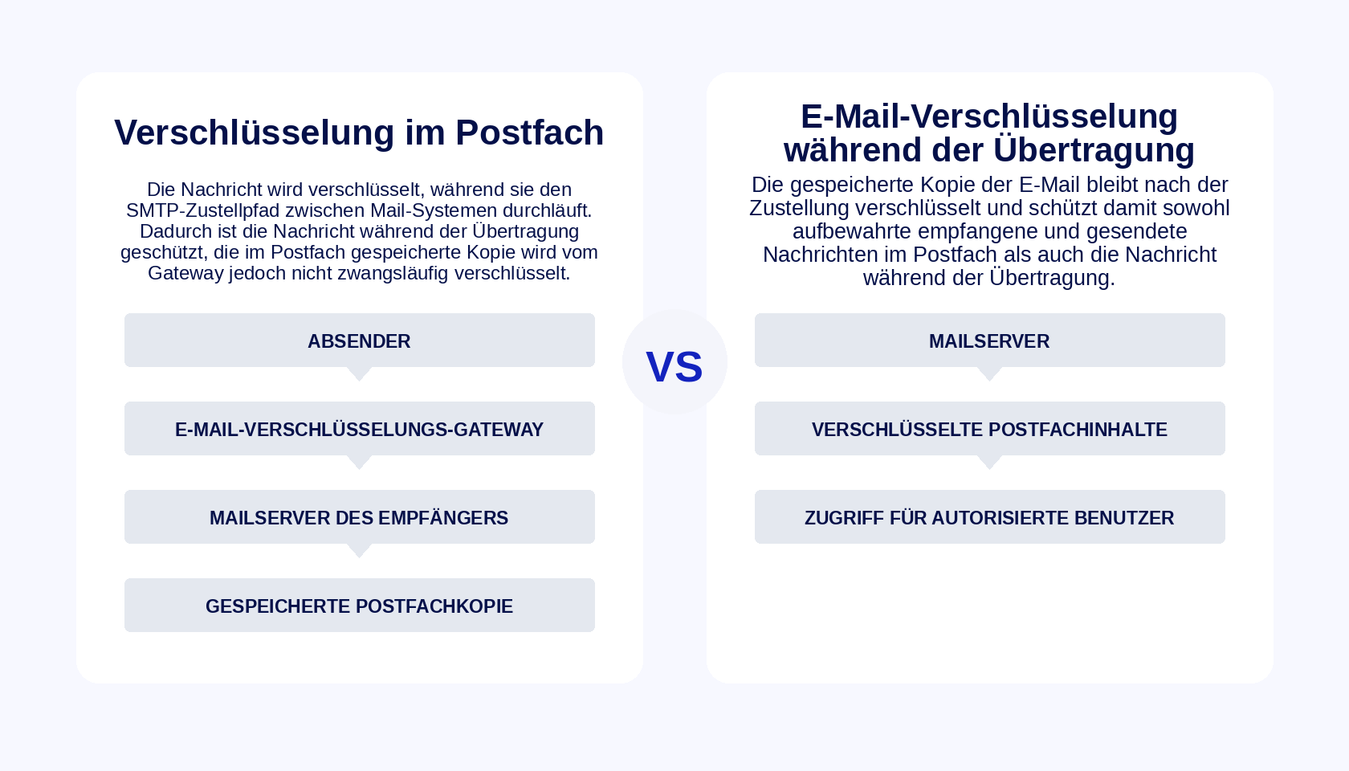

E-Mail-Verschlüsselungs-Gateways im Überblick
E-Mail-Verschl. Gateway | Allgemeiner Ansatz | Verschlüsselung | Bereitstellung | Empfänger ohne Schlüssel | Postfach/IMAP-Ansatz
Uptrust | SMTP- und IMAP-fähiges Gateway | S/MIME, OpenPGP | Cloud und On-Premises | Plugin-API für sichere Zustellung; Segulink-Portal derzeit verfügbar | Verschlüsselt gespeicherte Mailbox-Inhalte und unterstützt IMAP-basierte Verschlüsselung
CipherMail | Konfigurierbares SMTP-Gateway/MTA | S/MIME, OpenPGP, PDF, TLS | On-Premises, Private oder Public Cloud | PDF-Verschlüsselung oder WebMail-Messenger-Portal | Das Standard-Gateway ist SMTP-zentriert, während WebMail Messenger über eigenen geschützten Speicher verfügt
NoSpamProxy | Umfassenderes E-Mail-Sicherheit-Gateway | S/MIME, PGP, PDF | Cloud und Server | Optionen für PDF Mail und Webportal | Vorwiegend gatewaybasierte Verarbeitung anstelle einer allgemeinen IMAP-Postfach-Verschlüsselungsebene
SecuMail | Verwalteter Cloud-Verschlüsselungsdienst | S/MIME | Cloud | GINA-konformes, sicheres Webportal | SMTP-basiert; kein IMAP-/POP3-Proxy; Microsoft-365-Routing wird unterstützt
SEPPmail | Sicheres E-Mail-Gateway | S/MIME, OpenPGP | Optionen für virtuelle Appliances/VMs und Cloud | Sichere Zustellung gemäß GINA | Vorwiegend gatewaybasierter SMTP-Schutz
Zertificon | Zentralisiertes SMTP-Verschlüsselungs-Gateway | S/MIME, OpenPGP, passwortbasierte Verschlüsselung | Vorwiegend Gateway- oder Appliance-Modelle | Z1 WebSafe oder passwortgeschütztes KickMail | SMTP-zentriert

In dieser Tabelle lässt sich erkennen, welche der hier getesteten Produkte über umfangreichere Funktionsumfänge verfügen. So kombiniert beispielsweise NoSpamProxy Verschlüsselung mit anderen E-Mail-Sicherheitsfunktionen, während Zertificon einen starken Schwerpunkt auf die Automatisierung von Zertifikaten legt und CipherMail mehrere Ausweichmethoden für die Zustellung unterstützt. Die geeignete Wahl ist daher diejenige Lösung, die am besten zur jeweiligen E-Mail-Umgebung passt.

Unterschiede zwischen den sechs Lösungen

Verschlüsselungs- und Sicherheitsfunktionen
Es gibt erhebliche Überschneidungen zwischen den Produkten.
CipherMail unterstützt S/MIME, OpenPGP, PDF-verschlüsselte E-Mails, TLS, digitale Signaturen und ein sicheres Webmail-Verfahren als Fallback. Sein Gateway kann automatisch eine für den Empfänger verfügbare Verschlüsselungsmethode auswählen, wodurch die einzelnen Benutzer weniger Entscheidungen bezüglich der Verschlüsselung treffen müssen. Es ist sowohl als Open-Source-Community-Edition als auch als kommerzielle Version erhältlich.
NoSpamProxy Encryption unterstützt S/MIME- und OpenPGP-Verschlüsselung sowie Signatur, zusammen mit PDF-Mail und einem Webportal für Situationen, in denen eine normale schlüsselbasierte Verschlüsselung nicht praktikabel ist. Die umfassendere Produktpalette umfasst zudem Funktionen wie Spam- und Malware-Schutz sowie die Übermittlung großer Dateien.
SEPPmail unterstützt ebenfalls S/MIME und OpenPGP. Verfügt ein Empfänger nicht über geeignete Verschlüsselungssoftware oder einen bekannten öffentlichen Schlüssel, bietet die GINA-Technologie eine alternative Methode zur sicheren Zustellung. GINA ist dabei kein weiterer Standard wie S/MIME oder OpenPGP, sondern der proprietäre Ansatz von SEPPmail zur Zustellung geschützter Nachrichten an Empfänger ohne eigene Verschlüsselungsinfrastruktur, wobei der Zugriff über ein Passwort kontrolliert wird.
Das Zertificon Z1 SecureMail Gateway kombiniert S/MIME und OpenPGP mit passwortbasierten Alternativen. Eine seiner größten Stärken ist CertMagic, das einen Großteil des Lebenszyklus von Zertifikaten und Schlüsseln automatisiert, anstatt den Administratoren den manuellen Austausch zu überlassen.

SecuMail verfolgt einen gezielteren Ansatz, der sich auf die automatisierte S/MIME-Verschlüsselung, -Entschlüsselung, -Signierung und das Zertifikatsmanagement konzentriert und diese als verwaltetes Cloud-Gateway bereitstellt. Für Empfänger ohne S/MIME-Zertifikate kann ein sicheres Webportal genutzt werden, sodass der Empfänger keine eigene Schlüsselinfrastruktur einrichten muss.

Uptrust unterstützt sowohl S/MIME- als auch OpenPGP-Verschlüsselung und -Signierung sowie die Zertifikats- und Schlüsselverwaltung und die Validierung eingehender Nachrichten. Der wesentliche Unterschied liegt weniger in der Einführung eines neuen Verschlüsselungsstandards als vielmehr darin, an welchen Stellen diese Schutzmaßnahmen innerhalb der E-Mail-Umgebung angewendet werden können.

Umgang mit Empfängern ohne Verschlüsselungsschlüssel

Die Unterstützung von Empfängern ohne vorhandenen Schlüssel ist ein wichtiger praktischer Unterschied zwischen den Gateways. CipherMail kann auf die passwortgeschützte PDF-Zustellung oder sein WebMail-Messenger-Portal zurückgreifen, während NoSpamProxy PDF-Mail und portalbasierte Zustellung anbietet.

SEPPmail und SecuMail nutzen eine GINA-basierte sichere Zustellung, und Zertificon bietet die Optionen „Z1 WebSafe“ und die passwortgeschützte „KickMail“ an.

Uptrust verfolgt einen erweiterbaren Ansatz, da seine Plugin-API alternative Dienste für die sichere Zustellung unterstützt; Segulink bietet derzeit eine portalbasierte Zustellung an, wenn der Verschlüsselungsschlüssel eines Empfängers nicht bekannt ist.

Bereitstellung und Integration
Die Gateway-Verschlüsselung wirkt sich zwangsläufig auf das E-Mail-Routing aus, doch der Umfang der erforderlichen Änderungen variiert zum Teil erheblich.
CipherMail ist in hohem Maße konfigurierbar und kann an verschiedenen Stellen innerhalb einer bestehenden SMTP-Infrastruktur eingesetzt werden. Diese Flexibilität hat jedoch ihren Preis: Für die Installation und Verwaltung sind Kenntnisse über Konzepte wie SMTP-Routing, DNS, Zertifikate, Schlüssel und die Konfiguration von E-Mail-Servern erforderlich. Die Dokumentation des Produkts beschreibt die Unterstützung für die Bereitstellung vor Ort, in privaten Clouds und in öffentlichen Clouds.
NoSpamProxy folgt einem zentralisierten Gateway-Modell, bei dem seine Gateway-Rolle Nachrichten zwischen E-Mail-Systemen verarbeitet. Es bietet nun sowohl den NoSpamProxy Server für den Einsatz vor Ort als auch NoSpamProxy Cloud an, wodurch es für Unternehmen interessant wird, die Verschlüsselung als Teil einer umfassenderen E-Mail-Sicherheitsplattform suchen.
SecuMail setzt auf den Managed-Service-Ansatz. Kunden leiten relevante E-Mails über die Cloud-Infrastruktur des Anbieters weiter, anstatt selbst eine lokale Verschlüsselungsapplikation zu betreiben. Die aktuelle Microsoft 365-Dokumentation unterstützt zudem eine reine Verschlüsselungskonfiguration, bei der der MX-Eintrag bei Microsoft verbleibt und Nachrichten zur S/MIME-Verarbeitung über SecuMail weitergeleitet werden.

SEPPmail unterstützt sowohl Appliance- und VM-Bereitstellungen als auch cloudbasierte Konfigurationen. Zertificon zentralisiert die Verschlüsselung ebenfalls in einem Gateway, das sich in die bestehende E-Mail-Infrastruktur integrieren lässt. Beide Lösungen reduzieren den Verschlüsselungsaufwand für Endbenutzer, erfordern jedoch weiterhin, dass Administratoren die umgebende E-Mail-Umgebung konfigurieren.

Uptrust ist sowohl für Cloud-Gateway- als auch für On-Premises-Bereitstellungen konzipiert und verfügt in seiner Produktarchitektur über ein zusätzliches On-Premises-Mailserver-Modell. Wie die anderen Gateways kann es im SMTP-Pfad eingesetzt werden. Ein wesentlicher Unterschied besteht jedoch darin, dass es IMAP als weiteren Integrationspunkt nutzt.

Mailbox-Verschlüsselung und IMAP-Unterstützung
Die meisten E-Mail-Verschlüsselungs-Gateways konzentrieren sich auf den Schutz von Nachrichten während ihrer Übertragung über den SMTP-Zustellpfad, doch dadurch sind die später in einem Postfach gespeicherten Kopien nicht unbedingt geschützt.
Uptrust erweitert die Verschlüsselung auf gespeicherte empfangene und gesendete Nachrichten und nutzt IMAP, um autorisierten Benutzern Zugriff auf geschützte Postfachinhalte zu gewähren. Der IMAP-basierte Ansatz kann zudem den für Pilotprojekte erforderlichen Aufwand bei der Infrastrukturanpassung reduzieren und bietet eine weitergehende Integrationsmöglichkeit, wenn ein Unternehmen kein eigenes Gateway vor einem Anbieter wie Google Mail einrichten kann.
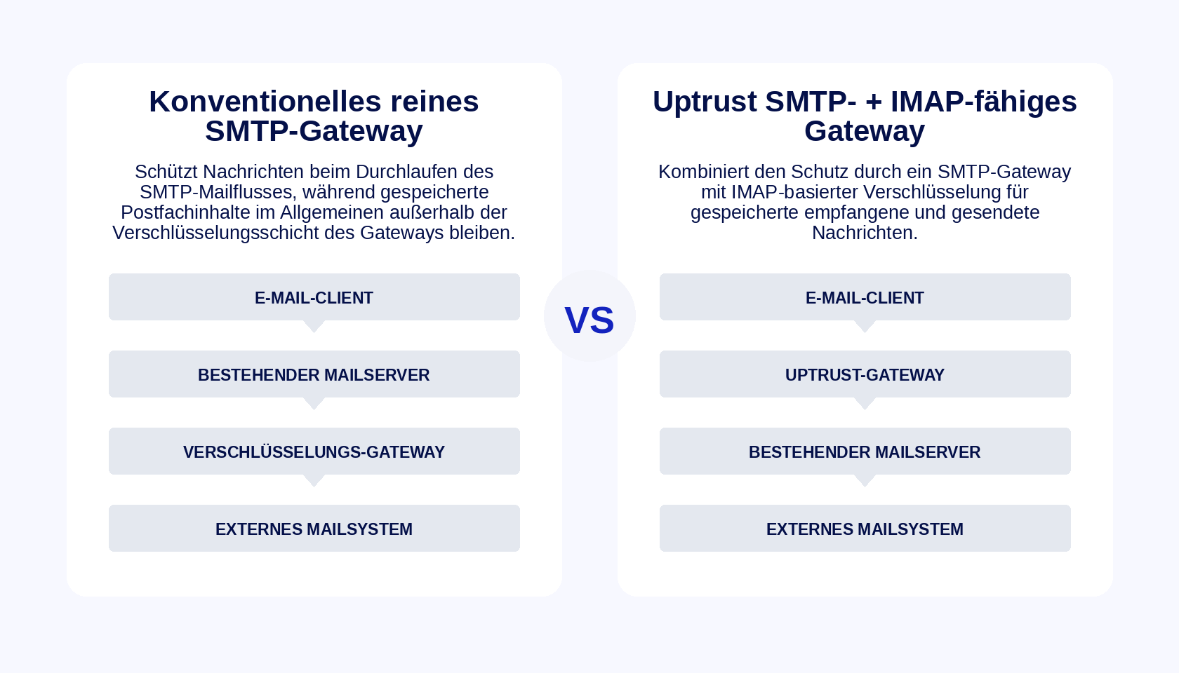

Einrichtung und Benutzerfreundlichkeit

Der Einrichtungsaufwand variiert je nach Produkt erheblich. CipherMail bietet sowohl eine Weboberfläche als auch eine Befehlszeilenschnittstelle (CLI), erfordert jedoch fundiertere Kenntnisse in den Bereichen SMTP, DNS, Zertifikate und Routing, während Produkte wie NoSpamProxy und SEPPmail stärker auf grafische Verwaltung und geführte Konfiguration setzen. Gateways können zudem den Übergang zur Verschlüsselung schrittweise gestalten. Bei einer herkömmlichen, clientbasierten Einführung kann es erforderlich sein, Zertifikate oder Schlüssel an einzelne E-Mail-Clients zu verteilen und diese zu konfigurieren, bevor die Verschlüsselung flächendeckend genutzt werden kann.

Das Produktdesign von Uptrust stellt die einfache Einrichtung und die schrittweise Migration in den Mittelpunkt seines Nutzerversprechens. Es umfasst eine Konfigurationsoberfläche und einen Einrichtungsassistenten, und das Produkt ist darauf ausgelegt, Unternehmen den Übergang zu einer umfassenderen Verschlüsselung schrittweise zu ermöglichen, anstatt eine einzige große Umstellung zu erfordern.

Da Uptrust sich jedoch noch in der Phase vor der ersten Veröffentlichung befindet, müssen die Versprechen hinsichtlich der Benutzerfreundlichkeit in der Praxis in verschiedenen Umgebungen überprüft werden. Etablierte Wettbewerber verfügen über eine längere Produktionshistorie, während der Vorteil von Uptrust derzeit eher in seinem Designfokus und den verfügbaren Testmöglichkeiten liegt als in fundierten Nachweisen langfristiger Einsatzerfahrungen.

Lizenzierung und Geschäftsmodell

Ein direkter Preisvergleich ist schwierig, da die Anbieter die Pakete für Nutzer, Support, Bereitstellung und Zertifikate unterschiedlich zusammenstellen und bei einigen ein individuelles Angebot angefordert werden muss. Uptrust setzt auf ein einfaches, transparentes, nutzerbasiertes Lizenzmodell, wodurch sich die Kosten möglicherweise leichter abschätzen lassen – was jedoch nicht zwangsläufig bedeutet, dass es günstiger ist als Konkurrenzprodukte.

Für Käufer ist daher nicht allein die Frage entscheidend, welche Lizenz den niedrigsten Listenpreis hat. Die Gesamtkosten hängen von der Infrastruktur, der Administration, den Zertifikaten, dem Support, dem Bereitstellungsmodell und dem Umfang der laufenden Wartung ab, die beim Unternehmen selbst verbleibt.

Evaluierungsmöglichkeiten

Der Testzugang ist ein weiterer praktischer Aspekt, insbesondere für Unternehmen, die vor einer endgültigen Entscheidung das Routing, die Interoperabilität und die Benutzererfahrung testen möchten. Während der Recherchen für diesen Vergleich war der Zugang uneinheitlich: Die SEPPmail-Appliance konnte zwar installiert werden, doch die Tests der vollständigen Verschlüsselung blieben ausstehend, solange eine temporäre Lizenz aktiviert war.

Der angeforderte Testzugang für SecuMail wurde während des Testzeitraums nicht gewährt, und Zertificon lehnte es ab, einem unabhängigen Tester eine kostenlose Evaluierungslizenz und ein Appliance-Image zur Verfügung zu stellen. CipherMail hingegen bietet eine herunterladbare Open-Source-Community-Edition an. Auch Uptrust macht die Testphase vergleichsweise unkompliziert, da eine kostenlose Evaluierungslizenz direkt für Testzwecke zur Verfügung steht.

Welches Gateway passt zu welchem Unternehmen?
Die kurze Antwort lautet: In dieser Kategorie gibt es keinen universellen Sieger. Jede Lösung hat ihre eigenen Stärken und Schwächen, die sie für bestimmte Unternehmen besonders geeignet macht.
Uptrust ist besonders interessant für Unternehmen, die gespeicherte E-Mail-Inhalte schützen möchten, Vorteile in einer IMAP-basierten Bereitstellungsoption sehen oder die Verschlüsselung zunächst im Pilotbetrieb testen möchten, ohne sofort die gesamte Weiterleitung eingehender E-Mails neu zu gestalten. Die Flexibilität bei der Bereitstellung in der Cloud oder vor Ort, der geführte Einrichtungsansatz und die unkomplizierte Lizenzierung machen es zu einer überzeugenden Option.
CipherMail eignet sich möglicherweise für Unternehmen, die Wert auf umfangreiche Konfigurationsmöglichkeiten, S/MIME- und OpenPGP-Unterstützung, Open-Source-Verfügbarkeit und die Kontrolle darüber legen, wo das Gateway bereitgestellt wird. Es dürfte vor allem Teams ansprechen, die mit der Administration einer technisch anspruchsvollen E-Mail-Sicherheitsumgebung vertraut sind.
NoSpamProxy ist sinnvoll, wenn die Verschlüsselung nur ein Teil einer umfassenderen E-Mail-Sicherheitsstrategie ist. Durch die Kombination aus Verschlüsselung, Authentifizierung, Schutz vor Bedrohungen, sicherer Dateiübertragung sowie Cloud- und Server-Bereitstellung bietet es einen breiteren Anwendungsbereich als ein eng auf Verschlüsselung fokussiertes Gateway.
SecuMail bietet einen anderen Kompromiss: einen verwalteten Cloud-Dienst, der auf S/MIME basiert. Unternehmen, die den Betrieb des Gateways und die Zertifikatsverwaltung lieber auslagern möchten, könnten dieses Modell attraktiv finden, insbesondere wenn OpenPGP keine Voraussetzung ist.
SEPPmail bietet ein ausgereiftes Gateway-Modell mit S/MIME, OpenPGP und GINA für Empfänger ohne eigene Schlüsselinfrastruktur. Es eignet sich gut für Unternehmen, die eine etablierte, zentral verwaltete Verschlüsselungsplattform suchen.
Zertificon zeichnet sich durch die Automatisierung im Bereich Zertifikate und Schlüssel aus, kombiniert mit S/MIME, OpenPGP und passwortbasierter Zustellung. Für Unternehmen, bei denen das Lebenszyklusmanagement von Zertifikaten den größten operativen Schwachpunkt darstellt, kann dieser Schwerpunkt von großer Bedeutung sein.
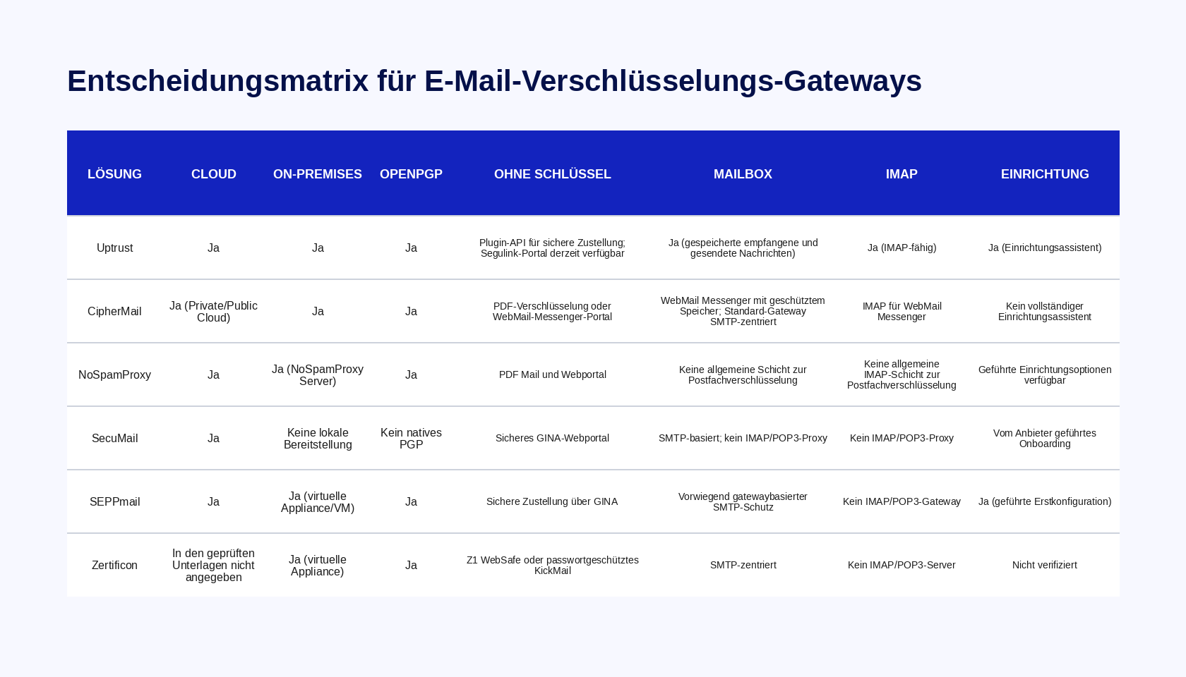

Weitere Ansätze zur E-Mail-Verschlüsselung

Gateways sind nur ein Teil des Marktes für E-Mail-Verschlüsselung. Dienste wie Proton Mail, Tuta, Mailfence, Zoho und Hushmail sorgen auf Anbieterebene für sichere E-Mails, während Tools wie Mailvelope die Verschlüsselung näher am Client oder Browser vornehmen. Diese Produkte werden in diesem Vergleich bewusst von Gateway-Lösungen unterschieden, weil sie an einer anderen Stelle der E-Mail-Architektur ansetzen. Für manche Unternehmen können solche Ansätze durchaus geeignet sein. Sie beantworten lediglich eine andere Fragestellung. Ein Gateway ist vor allem dann relevant, wenn ein Unternehmen einen Großteil seiner bestehenden E-Mail-Infrastruktur beibehalten und gleichzeitig zentral verwaltete Verschlüsselung und Signatur hinzufügen möchte.

Der Markt für E-Mail-Verschlüsselung im Unternehmensbereich hat einen Punkt erreicht, an dem die bloße Angabe der Unterstützung von S/MIME oder OpenPGP nur noch relativ wenig Aussagekraft besitzt. Mehrere etablierte Gateways unterstützen diese Standards bereits zuverlässig.

Die etablierten Wettbewerber in diesem Vergleich zeichnen sich durch Produktionsreife und unterschiedliche Spezialisierungsbereiche aus. Ihre Schwerpunkte variieren: CipherMail bei der Konfigurierbarkeit, NoSpamProxy bei der umfassenden E-Mail-Sicherheit, SecuMail bei verwaltetem S/MIME, SEPPmail bei der flexiblen sicheren Zustellung und Zertificon bei der Zertifikatsautomatisierung.

Uptrust betritt diesen Markt aus einem anderen Blickwinkel. Sein entscheidendes Unterscheidungs-merkmal ist nicht einfach eine weitere Implementierung von S/MIME oder OpenPGP, sondern der Versuch, die Gateway-Verschlüsselung durch eine IMAP-fähige Architektur auf gespeicherte Postfachinhalte auszuweiten und gleichzeitig die praktischen Hürden für Tests und die Einführung abzubauen.

Fazit
Alle sechs Gateways bieten leistungsstarke E-Mail-Verschlüsselungsfunktionen, doch die wichtigsten Unterschiede gehen über die grundlegende Unterstützung von S/MIME oder OpenPGP hinaus. Käufer sollten außerdem berücksichtigen, wo die Nachrichten verschlüsselt bleiben, inwieweit die bestehende Infrastruktur angepasst werden muss, wie flexibel die Bereitstellung ist, wie die Zertifikats- und Schlüsselverwaltung funktioniert und wie hoch der tägliche Verwaltungsaufwand ausfällt.
CipherMail legt den Schwerpunkt auf Konfigurierbarkeit, NoSpamProxy auf umfassende E-Mail-Sicherheit, SecuMail auf ein verwaltetes Cloud-Modell, SEPPmail auf die Bereitstellung ausgereifter Gateways und Zertificon auf die Automatisierung der Zertifikatsverwaltung. Das Hauptunterscheidungsmerkmal von Uptrust ist sein IMAP-fähiger Ansatz für die verschlüsselte Speicherung von Postfächern, der den Schutz über den SMTP-Pfad hinaus erweitert und Pilotprojekte oder Bereitstellungen bei Anbietern wie Google Mail vereinfachen kann. Die umfassende Plugin-Architektur von Uptrust ist zudem darauf ausgelegt, zusätzliche Funktionen zu unterstützen; geplante Erweiterungen umfassen Spam-Analyse, Malware-Erkennung und benutzerdefinierte Verschlüsselungsregeln.
Da Uptrust sich noch in der Phase vor der ersten Veröffentlichung befindet, sollten Unternehmen vor einer breiteren Einführung die Interoperabilität, das Verhalten der Postfächer, das Routing und die Eignung für den Betrieb in ihrer eigenen Umgebung prüfen. Die Architektur ist einzigartig, doch neben den Funktionen bleibt die Reife für den produktiven Einsatz ein wichtiger Aspekt.

Über die Autorin
Geri Mileva verbindet das präzise Denken ihres ingenieurwissenschaftlichen Hintergrunds mit den erzählerischen Fähigkeiten einer erfahrenen Autorin. Von Prag aus verfasst sie alles von fesselnden Texten bis hin zu fundierten journalistischen Beiträgen. Geri konzentriert sich zudem auf Content-Strategie und hat ein großes Interesse daran, zu verstehen, wie Menschen mit dem interagieren, was sie lesen und sehen. Dabei nutzt sie Erkenntnisse aus der Analyse des Verbraucherverhaltens, um ihre Arbeit noch eindringlicher wirken zu lassen.
Erfahren Sie mehr über Geri Milevas Arbeit unter https://www.gerimileva.com/

Quellenangaben
CipherMail
- Produktseite: https://www.ciphermail.com/gateway.html
- Dokumentation zu Gateway und Webmail Messenger: https://www.ciphermail.com/documentation/index.html
- Gateway-FAQ: https://www.ciphermail.com/documentation/faq/gateway.html
NoSpamProxy
- Produktseite zur Verschlüsselung: https://www.nospamproxy.de/en/product/email-encryption/
- Produktseite zum Server: https://www.nospamproxy.de/en/product/nospamproxy-server/
- Produktseite zur Cloud: https://www.nospamproxy.de/en/product/nospamproxy-cloud/
- Dokumentation: https://docs.nospamproxy.com/
SecuMail
- Produktseite: https://www.secumail.co.ke/email-encryption/
- FAQ zur Verschlüsselung: https://www.secumail.co.ke/secumail-encryption-faqs/
SEPPmail
- Produktseite: https://www.seppmail.com/products/secure-email-gateway
- Dokumentation: https://docs.seppmail.com/
- Offizielle Produktbroschüre: https://www.seppmail.com/wp-content/uploads/2024/07/Flyer-About-EN-SEPPmail.pdf
Uptrust
- Produktseite: https://www.savignano.net/en/products/uptrust_encryption_gateway/
- Dokumentation: https://help.savignano.net/uptrust-email-encryption-gateway/
Zertificon Z1 SecureMail Gateway
- Produktseite: https://www.zertificon.com/en/secure-business-email/encryption-gateway
- Funktionen, Tarife und Preise: https://www.zertificon.com/en/secure-business-email/pricing
- Anfragen zu Support und Dokumentation: https://www.zertificon.com/en/support
Technischer Hintergrund
- S/MIME Version 4.0 – Nachrichtenspezifikation, RFC 8551: https://www.rfc-editor.org/rfc/rfc8551
- OpenPGP-Spezifikation, RFC 9580: https://www.rfc-editor.org/rfc/rfc9580

